

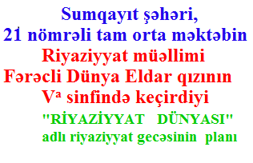

~18 yanvar 2014~

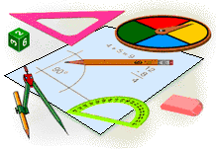

"RİYAZİYYAT DÜNYASI"
V^{A} sinfi SSENARİ
1. Açılış (müəllim : Fərəcli Dünya)
- İmişli rayon kənd məktəbinin direktoru,əməkdar müəllim Malik Aranlı ilə görüş - Malik Aranlı "RİYAZİYYAT DÜNYAMIZDA"
2. Himn
3. Açılış - Mövzu : Riyaziyyat nədir? (aparıcı Əhməd və Əminə)
4. Səhnəcik: "Qanun" (müəllif:Nurlan Quliyeva) ( İştirakçılar: aparıcı-Heydər, Riyaziyyat- İlqar, Təfəkkür-Xumar, Təxəyyül-Günay)
5. Mövzu : Riyaziyyat aləminə səyahət (aparıcı Ceyhun və Səbinə)
6. Gülüş boxçası: Lətifələr (aparıcı Ceyhun və Səbinə)
7. Rəqs (Cəmilə və Əli - "Naz eyləmə")
8. Mövzu : “Kainat rəqəmlərdən ibarətdir” (aparıcı Əhməd və Əminə)
9. Rəqəmlərə aid ingilis dilində video çarx ( Counting song 10-digits with lyrics)
10. Səhnəcik : Rəqəmlərin mübahisəsi (müəllif : Malik Aranlı) (Counting to Ten Fun! Numbers 1-10)
11. Dahilərin həyatından (aparıcı Ceyhun və Səbinə)
12. Səhnəcik : Riyaziyyat gündəlik həyatımızda (ideya : Aynur Əliyeva) ( İştirak- çılar: satıcı- İlqar, şagird- Əli, müəllimə-Cəmilə, ana-Şəms)
13. Musiqi - Məktəb illəri.
14. 20 Yanvarı xatırlatma (çıxış, slayd və şeir - Məmməd Araz - Ayağa dur, Azərbaycan!!!! ) (aparıcı Əhməd və Əminə)
15. Musiqi - Azərbaycan (M.Maqomayev)-xorla
16. Viktorina ( "Toplama" , "Çıxma", "Vurma" qruplarının yarışması) (aparıcı Ceyhun və Səbinə)
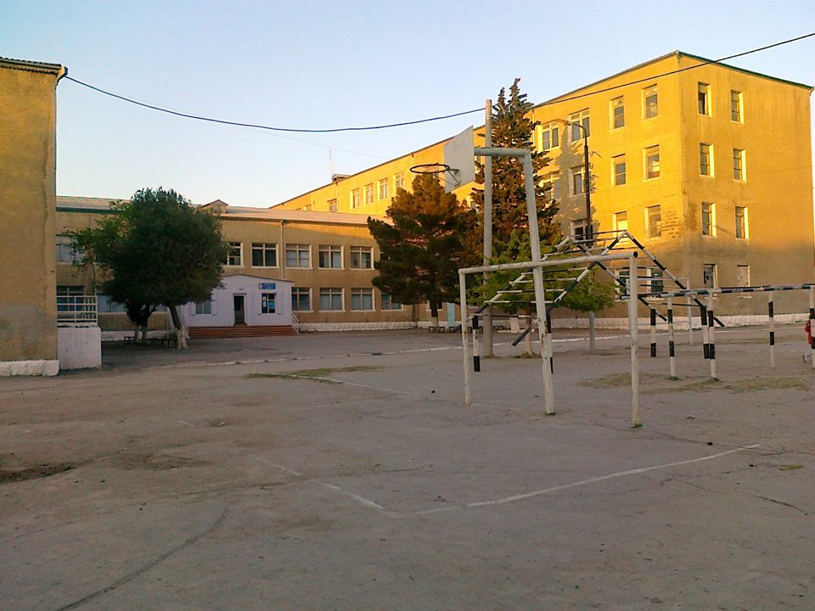
17. Yekun (müəllimin son sözü, təşəkkürü və çıxış üçün sözün məktəb rəhbərlik- lərinə, qonaqlara verilməsi)
.
1. Açılış.
Hörmətli və dəyərli həmkarlar, valideynlər, şagirdlər və dəvətimizi qəbul edib gələn əziz qonaqlar! Çoxdan arzusunda olduğumuz "RİYAZİYYAT DÜNYASI" adlı tədbir bu gün baş tutur. Bu tədbirdə iştirak etdiyiniz üçün hamınızı salamlayır, "xoş gəlmisiniz!" deyirəm. Ümid edirəm ki, bu tədbir hamınızın xoşuna gələcək və tədbiri açıq elan edərək, sizləri bu tədbirə baxmağa dəvət edirəm. Sözü ilk öncə İmişli rayonu Aranlı kənd məktəbinin direktoru əməkdar müəllim, "Riyazi sofizmlər", "Diofant tənlikləri", "Riyazi rebuslar" , "Riyaziyyatdan maraq və əyləncəli çalışmalar", V siniflər üçün "Riyaziyyatdan testlər" və 30-a yaxın elmi-bədii kitab və jurnalların müəllifi olan Malik Aranlıya verirəm. (Malik Aranlının çıxışı)


2. Himn. Şagirdlər aramla səhnəyə daxil olur və musiqi sədaları altında Himnimizi söyləyirlər.


3. Mövzu : Riyaziyyat nədir? (aparıcı Əhməd və Əminə)
Salam əziz müəllimlərimiz, valideynlər və tədbir iştirakçıları! Sizləri 5ª sinfinin hazırladığı "RİYAZİYYAT DÜNYASI" adlı tədbirə baxmağa dəvət edirik. Tədbirimiz Riyaziyyata həsr olunduğundan gəlin ilk öncə Riyaziyyat aləminə səyahət edək.
Ədədlər nəzəriyyəsindən,  Pifaqor fərziyyəsindən,  Riyaziyyatın sirrindən  Sizə salam gətirmişik. | Rəqəmlərin söhbətindən  Fiqurların bəhsindən,  Ədədlərin tərsindən  Sizə salam gətirmişik.

Riyaziyyat- Qədim Yunan sözü olub, "mathema" sözündən götürülüb dilimizdə hərfi mənası "biliklənmə, elmlənmə, dərk etmə" elmi kimi başa düşülür."Riyaziyyat" sözünə ilk dəfə b.e.ə. 550-ci ildə Pifaqor məktəbində rast gəlinmişdir. Pifaqor həmdə riyaziyyat tarixində ən çox tənlik yaradan alimdir.
Riyaziyyat nədir? Riyaziyyat insanlıq tarixinin ən qədim elmlərindəndir. Bütün elmlərin açarı hesab edilir, onun köməyilə kainatı anlamaq olar.
1. Riyaziyyat - Dünya qanunauyğunluqlarını açmaqda , təbiət və cəmiyyət hadisələrini öyrənməkdə kainatın sirlərini aşkar etməkdə qüdrətli bir vasitəsidir.
2. Riyaziyyat və onun öyrənilməsi fəlsəfəsi əhəmiyyət kəsb edir. O, dünya görüşü xarakterli məsələlərə müdaxilə etməyə qabildir.
3. Riyaziyyat elminin də özünə məxsus estetik xüsusiyyətləri, romantikası var. Buna görə də onun öyrənilməsi əhəmiyyət kəsb edir
1. Məhşur Azəbaycan astronomu N.Tusi söyləmişdir: Sən 3 yolla ağıllı ola bilərsən... 1.Təcrübə yolu ilə- Bu ən ağır yoldur. 2.Tənqid yolu ilə - bu ən asan yoldur. 3.Düşüncə yolu ilə-bu ən nəcib yoldur.
2. Alman riyaziyyatçısı Hilbertə görə, Riyaziyyatın varlıq qüdrəti onun müxtəlif sahələrinin qırılmaz birliyindəndir.
3. Fransız imperatoru NAPOLEONun fikrincə, Riyaziyyatın inkişaf etdirilm əsi və təkmilləşdirilməsi dövlətin tərəqqisi ilə sıx bağlıdır.
4. Raul Bott söyləmişdir: Riyaziyyatda böyük olmanın iki yolu vardır: birincisi hər kəsdən ağıllı olmaq, ikincisi də hər kəsdən axmaq, lakin təmkinli olmaq.
5. Nyutona görə isə, Riyaziyyatın elə bir budağı yoxdur ki,nə qədər mücərrəd olursa-olsun,bir gün yaşadığımız dünyada istifadə sahəsi olmasın.
Riyaziyyatdan bəhs etmişkən, gəlin indi də riyaziyyatın qanunlarını əks etdirən "Qanun" səhnəciyinə baxaq.

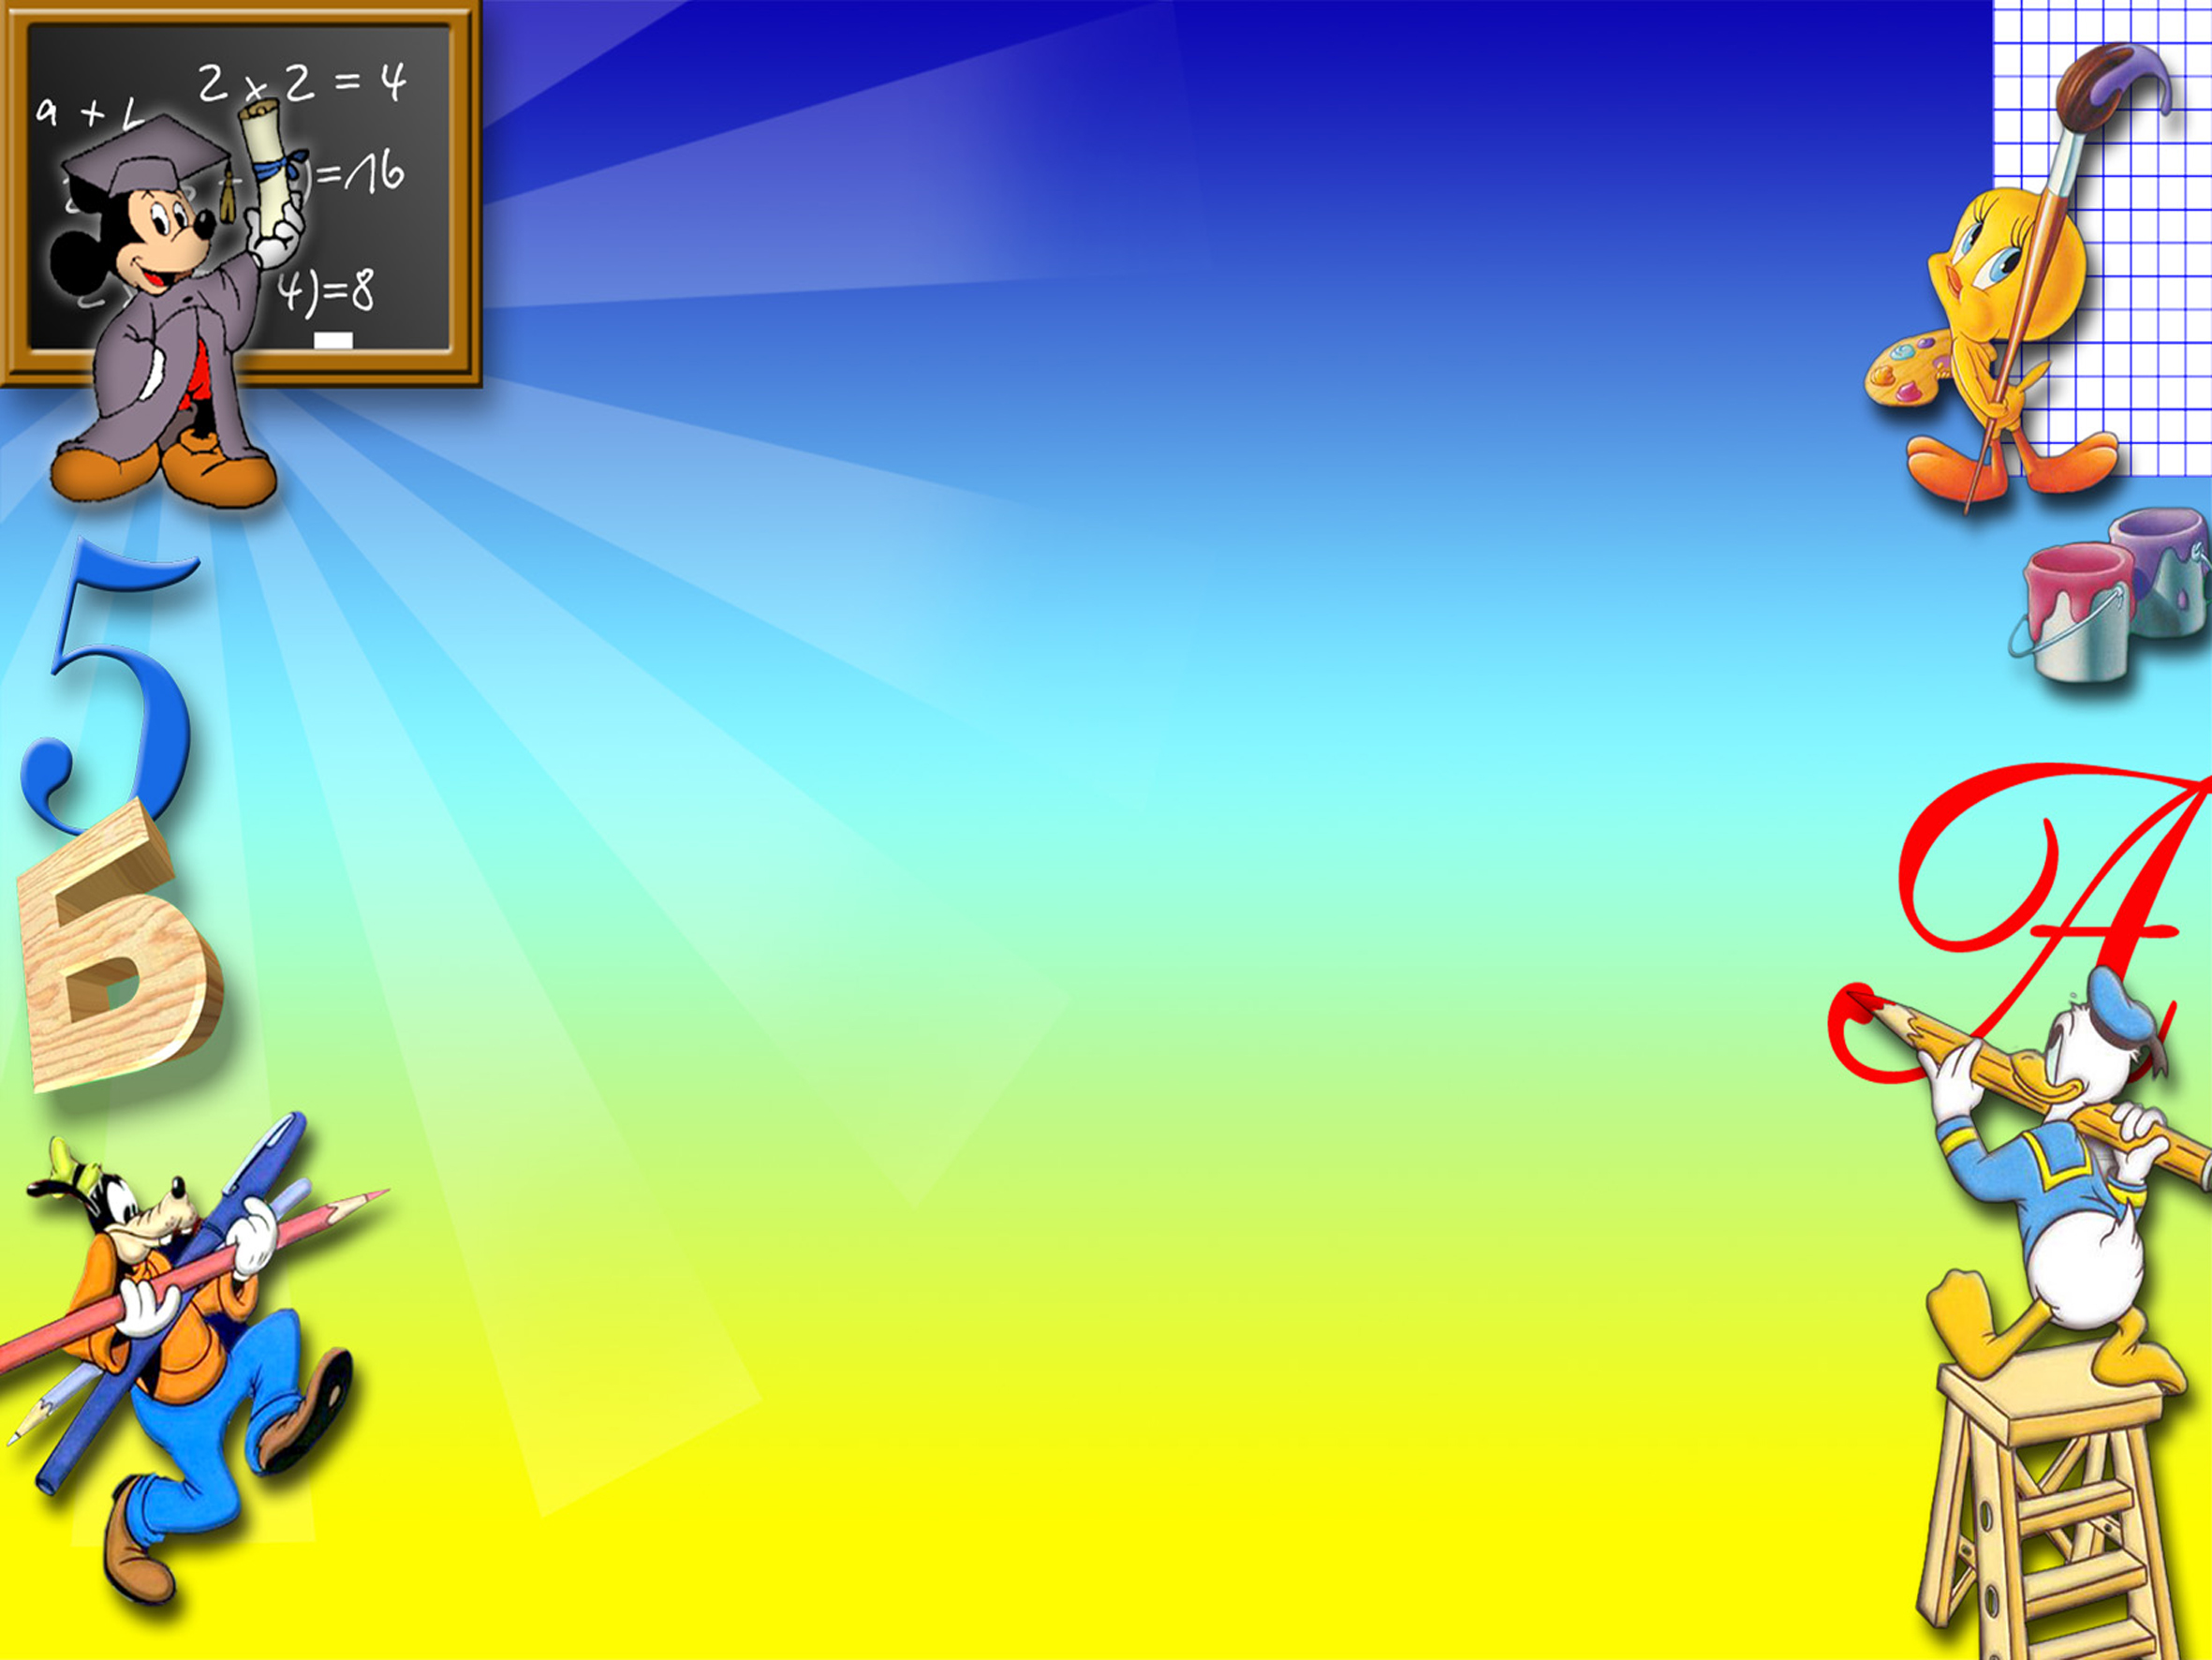
4. "Qanun"
(müəllif:Nurlan Quliyeva)
( Aparıcı -Heydər, Riyaziyyat - İlqar,
Təfəkkür - Xumar, Təxəyyül - Günay )

Riyaziyyat təfəkkür dünyasını fəth edərək dedi:
Riyaziyyat - Elmlərin şahıyam!
Təfəkkür:- Oğul, böyük danışma! Səni təxəyyülümdə yaradıb öz dünyamda böyütmüşəm.
Riyaziyyat - Ustad, hirslənməyin! Mən nəinki dünyanın, hətta bütün kainatın şahıyam. Axı elmlər dünyanı öyrənir.
Təfəkkür:- Belə de... Elmdə şahlığını qəbul etdik. Dünyada şahlığını sübut et!
Riyaziyyat xeyli fikrə getdi. Təxəyyül köməyinə gəldi. Sözə başladı.
Təxəyyül - Dünyanı riyazi qanunlar idarə edir. Böyük partlayışdan sonra dünya zərrə-zərrə toplanaraq yarandı. İndi hissə-hissə çıxılaraq məhvə doğru gedir. Allah yaratdıqlarına sevgisinin qüvvətini bəxş etmişdir. Lakin nifrət onu bölür və ya kök altına salır. Yaşam həyatın sürətindən asılıdır. Sürətsə, zamana görə dəyişən məkanın törəməsidir. Xeyrin törəməsi xeyirxahları, bədinki isə bədxahları yaradır...
Təfəkkür ağıllı Təxəyyülun sözünü kəsib dedi.:
Təfəkkür:- Xeyirxahları inteqralla, bədxahları kök altına sal! Qoy xeyir yüksəlsin, şər alçalsın.
Riyaziyyat qələbəsinə sevindi.
Riyaziyyat - Oldu! Dünyanı riyazi qanunlarla yaşadacağam!
Təfəkkür gülümsəyərək susdu. Qəlbində söylədi: Təfəkkür:- Bizi Yaradan yaşadır!.


5. Riyaziyyat aləminə səyahət (aparıcı Ceyhun və Səbinə)
Sənin üçün sevinclə vuran, üstünlüyü bölən, keçmişi çıxan, gələcəyi toplayan, qəlbinin dərinliyindəki ehtiyacı hesablayıb və hər zaman bütün bütün parçalardan daha böyük olan, işi qurtarandan sonra qalıq kimi bir tərəfə atmayan ən yaxın insana DOST deyilir.Yada ki, riyazi mənada heçə bərabər, hətta say belə olmayan sıfırın nə qədər bizim həyatdakı ən ilahi qüvvəylə, sevgiylə oxşarlığını gözdən keçirək.

Bir gün bir film izləyirdim mən,  Kiçik bir dialoq eşitdim birdən  Sən demə hər rəqəm bir həyat imiş  Rəqəmlər sözləri əvəzləyirmiş.  Məsələn sıfıra deyilən sözlər,  Hər kəsə heyranlıq gətirə bilər.  Sıfır bir rəqəm olsa da belə  Sevgi hissinə bənzəyir o da.  Riyazi mənada heçə bərabər,  Saymağa işlənən bir rəqəm deyil.  Bir rəqəm yanına gəldiyi zaman | Böyük məna kəsb edir,onda o zaman  Eləki sıfırlar çoxaldığı an,  Rəqəmin dəyəri böyüyür o an.  Sevgi hissi də girəndə qəlbə,  İnsanda mənəvi bir hiss yaranır  Heç bir ölçüyə sığmayan sevgi  Böyük və güclü bir eşqi yaradır.  Sevginin gücü artdıqca onu  İfadə eləmək mümkün olmayır.  Necəki sıfırlar çoxaldığı vaxt,  Hesaba salmağı mümkün olmayır

Bir oxşar cəhəti də ifadə edəkki, sıfır istəsə bütün rəqəmləri bölər. Ancaq onu bölə bilmirlər. Necəki, Sevginin gücü hər cür qüvvəni udur və sevgini heç bir qüvvə məhv edə bilmir. Buda bizim riyaziyyat aləminə səyahətimiz!!! İndi isə bir az "CIDDI OLAQ"


6. Gülüş boğçası
(aparıcı Ceyhun və Səbinə)
Elşad dükanda işləyən satıcıdan soruşur:
- Əmi, kilosu 1 manata 7 kq şəkər, kilosu 2 manata 11 kq düyü, kilosu 3 manata 9 kq konfet alsam nə qədər pul verməliyəm?
- Oğlum, bizdə şəkər, düyü və konfet o qiymətə deyil. Həmdə o qədər şeyi tək necə aparacaqsan?
-Əmi, siz onlara fikir verməyin.Bu mənim riyaziyyat tapşırığım idi.
*******
Müəllimə: -Aydın, şəffaf nə deməkdir?
-Bilirdim ee, yadımdan çıxıb.
-Yadına salım. Bir tərəfindən baxanda digər tərəfi görünürsə, ona şəffaf deyilir. Bir nümunə göstərə bilərsənmi?
-Əlbəttə! Məsələn, açar deşiyi.
*******
Müəllimə: Həyatımızda oksigenin rolu çox böyükdür. Onsuz nəfəs ala bilmərik. Oksigen 1773-cü ildə kəşf olunub.
Uşaqlardan biri: -Maraqlıdır, görəsən o vaxta qədər insanlar necə nəfəs alırdılar?
*******
-Kamran, dərslərini nə vaxt oxuyacaqsan?
-Kinoya baxandan sonra!
-Kinoya baxandan sonra gec olacaq axı!
-Ana, unutma ki, oxumaq heç vaxt gec deyil!
*******
Müəllimə Rafidən soruşur:
-İngiltərə hardadır?
-Bilmirəm.
-Get evdə ata-anandan soruş, sabah deyərsən.
Rafi axşam bu sualı atasına verir.
Ata: -Dəqiq bilmirəm. Məncə çox uzaqda olmaz,çünki,işdə bir ingilis var,hər gün işə piyada gəlir.
*******
Müəllimə uşaqlara sual verir:- Ən xeyirli ev heyvanı hansıdır?
Şagirdlərdən biri: - İnəkdir.İnəyin ətindən,südündən, sümüyündən,dərisindən, həm də peyinindən istifadə olunur. Üstəlik adından da söyüş kimi istifadə edirlər.
*******
Müəllimə Zeynəbdən soruşur: - İkiüzlü necə insanlara deyilir?
Zeynəb : - Məktəbə gülə gülə gələn uşaqlara.
*******
Əli atasına deyir: -Sabah məktəbdə balaca bir iclas olacaq.
-Necə yəni balaca?
-Yəni, sən , mən, birdə direktor.

6. Rəqs (Cəmilə və Əli - "Naz eləmə" rəqsini oynayır )
7. "Kainat rəqəmlərdən ibarətdir"
(aparıcı Əhməd və Əminə)
Qədim zamanlardan insanlar saylara müraciət etmiş, rəqəmləri müxtəlif cür adlandırmışdılar. Onlar qaya daşlarının üzərində mal-qaranın sayını xətlərlə göstərmiş, rəqəmləri müxtəlif formalarda etmişdilər. Həyatını rəqəmlərə həsr edən Pifaqor rəqəmləri Tanrı sayır, riyazi qanunları dünya üzərindəki bütün sistemlərin təməli kimi qəbul edirdi. Onun fikrincə, hər şey riyaziyyat və rəqəmlərlə izah edilə bilərdi. Rəqəmləri həyatının mənasına çevirən Pifaqor kainatdakı bəzi anlayışların qarşılığını rəqəmlərlə ifadə edirdi. Onun fikrincə, hər şey bir rəqəmlə müəyyənləşdirilə bilər.
Rəqəmlərdən bəhs etmişkən, gəlin indi də rəqəmlərə aid ingilis dilində bir video çarxı izləyək və daha sonra sizləri "Rəqəmlərin mübahisəsi" adlı riyazi səhnəciyə baxmağa dəvət edirik.

8. Rəqəmlərə aid ingilis dilində video çarx. ( (Counting song 10-digits with lyrics)


9. Rəqəmlərin mübahisəsi (müəllif : Malik Aranlı)
1.APARICI -Cəmilə  (ayağa durur)  Əziz və istəkli rəqəmlər! Bizim "RIYAZIYYAT DÜNYAsı" adlı gecəmizə xoş gəlmisiniz. Bu günkü gecəmiz bəzi ədədlərə və onların “qəribə”xassələrinə həsr edilmişdir.İcazə verin, məclisimizi açıq elan edim. Məclisimizə bir nəfər rəhbər seçmək lazımdır. Bu barədə fikriniz nədir?  2. Doqquz-Sərvər  (ədəblə baş əyir)  Səkkiz bacım oğludur  Üç nəvəmdir, dörd xalam  Rəqəmlərin içində  Hamıdan ağsaqqalam  Bilikdə, dərrakədə  Dünyaya gəlmişəm tək.  Məclisin rəhbəri də  Mən olmalıyam gərək.  3. Bir-M.Əli  (Bir tez durub ayağa  hirslə keçir qabağa)  Səhv edir doqquz qağa  Yersiz keçir qabağa  Rəqəmlərin içində  Ən qocası vahiddir  Rəhbərlik işi yalnız  Təkliklərə aiddir  Məndən yarandınız siz  Yersizdir bu davanız Nəvəm-nəticəmsiniz  Mən olmuşam babanız  4. Sıfır-Günay  Düz danış, ay quru, mən  Səndən yarandım məgər?  On dəfə böyüyərsən,  Sağına keçsəm əgər  Bir vergül də götürüb  Keçsəm dərhal qarşına  On dəfə kiçilərsən  Baha oturar sana!  5. Bir-M.Əli  Lovğalanma sıfır çox!  Sənin ki, “qiymətin yox” | 6. Sıfır- Günay  Səhv edirsən, bir qardaş  Mənə tay olaydın kaş  Bəlkə sənin yanında  Yoxdur hörmətim mənim  Ancaq hesab elmində  Çoxdur şöhrətim mənim  Məxrəcinə düşən tək  Kəsri sonsuz edirəm  Qədrimi bilmirsiniz  Mən də küsüb gedirəm  (ağlamsınır)  7. İki-Şəms (İki hirsindən əsir,  Onun sözünü kəsir)  Bilirsiniz əzəldən  Sevməyirəm yalanı.  Təkdir sadə ədədlər  Bir mənəm cüt olanı.  Cüt ədədlər də mənə  Bölünürlər qalıqsız.  Məndən qabaq yoldaşlar  Danışdılar çox haqsız.  Ədalət varsa əgər  Mən olmalıyam rəhbər  8. Üç- İ.Orxan  (Dərhal ayağa durur)  Doqquz kvadratımdır  İki mislimdir altı  Mən idarə eyləyəm  Gərək bu təşkilatı  9. Altı-Ilqar  (Altı qalxır ayağa)  İkinin üç misliyəm  Üçün iki misliyəm.  Rəqəmlərin içində  Mən hamıdan hirsliyəm.  Mən olmalıyam rəhbər.  10. Yeddi-Xumar  Şanım var, şöhrətim var  Yadınıza salın siz  Həftədə yeddi gün var  Yeddi rəngdir ağ işıq  Əzəl gündən olmuşam  Rəqəmlərə yaraşıq  “Yeddi gözəl” adlanır  Nizaminin dastanı  Yeddi qardaş ulduz da  Bəzəyir asimanı  Ədalət varsa əgər  Gərək mən olam rəhbər | 11. Beş-Sevinc  Eyləmişəm özümə  Düz danışmağı peşə  Uşaqlar çox istəyir  Yoldaş olalar beşə  Ulduzda da beş guşə  “İkilər” də istəyir  Çalışıb çata beşə  Ozünüz anlayırsız  Aram yoxdur təriflə  Ədalət varsa əgər  Mən olmalıyam rəhbər  12. Dörd-Aydan  İkinin kvadratı  Həm də iki misliyəm  Rəqəmlərin içində  Mən hamıdan hirsliyəm  Bir ayda dörd həftə var  Bir ildə də dörd fəsil  Məclisin rəhbəri də  Mən olmalıyam əsil  13. Səkkiz-C.Əli  Məndə məşhur səkkizəm  Dayımdır qoca doqquz  Stol üstə uzansam  Dərhal oluram sonsuz  Üç sıfırla qurtaran  Bütün ədədlər mənə  Qalıqsız bölünürlər  Sözünüz varmı yenə?  Ədalət varsa əgər  Mən olmalıyam rəhbər.  14. Aparıcı-Cəmilə  (asta-asta addımlayır)  Çox incitdiniz məni  Kəsin mübahisəni  Hamınız lazımsınız  Bizə işdə, həyatda  Sizinlə bir yaranıb  Böyük riyaziyyat da  Adınızla bağlıdır  Planlar ölkəmizdə  Hər il, hər gün, hər saat  Sayınız artır bizdə  Unutmayın hər an siz  İnsanlara gərəksiz!!!


Aparıcı - İndi isə gəlin rəqəmlərin hansı məna verdiyini dinləyək. Məşhur Kornelius Aqrippa 1533-cü ildə nəşr etdiyi "Okkult fəlsəfəsi" əsərində rəqəmlərin mənasını belə verdi . - İlahi ilə boşluğun və ya yoxluğun mükəmməl bir qarışığını ifadə edir.

- məqsədin rəqəmidir, əlifbanın ilk hərfi olan "A" ilə başlanan hər şeydə aqressivlik və ambisiya formasında təzahür edir.


- gündüz və gecə kimi əks anlayışların rəqəmidir. Tarazlıq və kontrast mənasında işlənir, müsbət və mənfi keyfiyyətləri birləşdirərək tarazlıq yaradır.
- dəyişkənlik deməkdir, keçmişin, indinin və gələcəyin rəmzi olan üçbucaqla işarə edilir. İstedad və şən əhval-ruhiyyəni ifadə edir, uyğunlaşmaq rəmzidir.

- sabitlik və möhkəmlik deməkdir. Onun möhkəmliyi kvadratla- kosmosun tərəfləri, ilin fəsilləri və od, torpaq, hava və su ünsürləri ilə ifadə olunub.


- son nəticəni səyahət və sınaqlar vasitəsi ilə əldə edən risk və təhlükə deməkdir. Onda sabitliyin olmaması bir tərəfdən inamsızlığa gətirib çıxara bilər, digər tərəfdən bu, ən xoşbəxt, ən gözlənilməz ədəd sayılır.
- inam rəmzidir. İdeal ədəddir.Harmoniya əmələ gətirir.

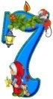
- sirli, məchul və görünməz şeyləri öyrənmək və bilmək yoludur. Yeddi əsas planet, həftənin yeddi günü, yeddi musiqi qamması deməkdir. O, məqsədi (1) və harmoniyanı (6) birləşdirərək, onu həqiqi psixoloji ədədə çevirən öz simmetriyasını yaradır.
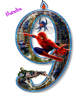
- maddi uğur rəmzidir. İki kvadratla ifadə olunduğu üçün kamil inam rəmzi sayılır. İki yerə bölünəndə bərabər hissələrə ayrılır (4-4). Yenə bölsən, yenə bərabər hissələrə ayrılacaq (2-2-2-2), bu isə dördqat tarazlıq deməkdir.
- elementar ədədlərin ən böyüyü, uğur rəmzidir. Tam inkişaf etdikdə bütöv bir qrupun cizgilərini birləşdirərək nəzarət faktoruna çevrilir. Doqquz ədədi, 3x3-ün hasili kimi, dəyişkənliyi irəliyə doğru hərəkətə çevirir.


10. Dahilərin həyatından... (aparıcı Ceyhun və Səbinə)
Hörmətli tədbir iştirakçıları! İndi isə gəlin riyaziyyat dünyasın da bir çox kəşfləri ilə riyaziyyat elminə öz böyük töhfələrini vermiş bəzi dahilərimizin həyatı ilə tanış olaq.
1. Məhşur Marağa rəsədxanasının tikilməsi məsələsi müzakirə olunarkən Hülakü xan görkəmli riyaziyyatçı və astronomu Nəsrəddin Tusidən soru- şur ki, bu qədər xərc nəyə gərəkdir, tikiləcək rəsədxananın nə xeyri olacaq? Buna heç bir cavab vermədən Tusi hökümdarı şəhər yaxınlığına gəzməyə dəvət edir və göstəriş verir ki, dağın başından bir mis qazanı yola tərəf aşağı tullasınlar. Qazan gələrkən çox böyük gurultu etmiş və bu səsi eşidənlər vahimə içində qaçıb canlarını qurtarmışlar. Tusi isə Hülakü xana demişdi: "Hamınızı qorxudan bu hadisənin səbəbi bizə məlum idi və biz sakit oturmuşduq. Elə də Yer üzündə sakit yaşamaq üçün göydəki hadisələri öyrənmək lazımdır".
2. Üzeyir Hacıbəyov Qori seminariyasını bitirdikdən sonra bir müddət riyaziyyat müəllimi işləyib. Onun 1907-ci ildə nəşr etdiyi "Hesab məsəlləri"kitabında ardıcıl olaraq 352 məsələ var idi. Müəllif yazır: "Mənim ümdə qəsdim şagirdlərimizi məsələ həllində müz akirə və mübahisəyə adət etdirməkdir. Çünki çox vaxt şagirdlər hesab məsələlərində sübutlar gətirməyə aciz olurlar". Həmin kitabdan başqa Ü.Hacıbəyovun daha beş hesab məsələləri kitabı nəşr olunub.
Üzeyir Hacıbəyov fövqəladə fitri istedadı, böyük fədakarlığı,mükəmməl təhsili, elmi, vətənpərvərliyi, ictimai-siyasi fəaliyyəti ilə xalqımızın böyük şəxsiyyətlərindən biri olmuş,dünya korifeylərinin ön sırasında duran, Azərbaycanı təmsil edən görkəmli şəxsiyyət olmuşdur.
3. Alfred Nobelin öz mükafatının riyaziyyatçılara verilməməsi qərarını Nobelin həyat yoldaşının onu bir riyaziyyatçı ilə aldatdığı mülahizələri irəli sürülüb. Həqiqətdə isə Nobel heç vaxt evli olmayıb. Nobelin riyaziyyata məhəl qoymamasının əsl səbəbi isə məlum deyil.
4. Diogendən soruşurlar: -Səncə nəyə görə insanlar əlillər və dilənçilərə sədəqə verirlər,lakin imkansız filosoflara və müdrik adamlara yardım əli uzatmırlar?
Filosof cavab verdi: - Çünki onlar bilirlər ki, istənilən an əlil və ya dilənçi ola bilərlər, lakin heç vaxt filosof ola bilməyəcəklər.
Bu da bizim dahilərin həyatından toplayıb hazırladığımız bəzi məlumatlar idi.
Əziz iştirakçılarımız, indi isə gəlin riyaziyyatın gündəlik həyatımızda nə dərəcədə mühüm rol oynamasına aid kiçik bir səhnəciyə baxaq.

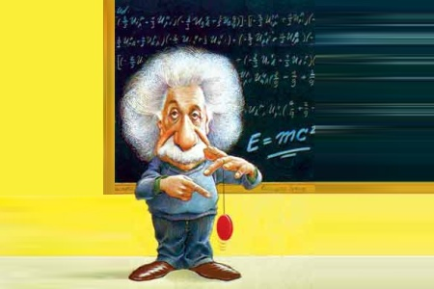
11. Riyaziyyat gündəlik həyatımızda
(ideya : Aynur Əliyeva)
(iştirakçılar:şagird-Əli, ana- Şəms,müəllimə- Cəmilə, satıcı- Ilqar )

Hadisə məktəbdə baş verir: Müəllim ev tapşırığını yaza bilmədiyi üçün Əlini danlayır və dəftərinə "2" qiyməti yazır.
- Əli, yenə ev tapşırığını yazmamısan?Eyib olsun sənə!Sən riyaziyyatın nə qədər önəmli olduğunu dərk etmirsən hələ...Axı riyaziyyatı bilmədən sən hesablamağı da bacarmayacaqsan. Hesab isə sizə gündəlik həyatınızda çox lazım olacaq. Vaxt gələcək sözlərimi xatırlayıb çox peşman olacaqsan!
Əli başını aşağı dikərək utanır. Zəng vurulur və o deyinərək evə yollanır. Evə çatanda anası eyvandan onu çağırır:
- Əli evə gəlməmiş get iki çörək və üç qutu kibrit al.
Əli dükana gedir və bir ovuc qəpik çıxardaraq satıcıya uzadır :
- Əmi, zəhmət olmazsa, mənə 2 çörək və 3 qutu kibrit verin. Pulu isə burdan sayıb götürün.
Satıcı: - Oğlum pulu özün niyə hesablayıb vermirsən, məgər sən məktəbə getmirsən?
Əli utanaraq başını aşağı dikdi və yanaqları qızardı.
Əli: - Əmi mən 5-ci sinifdə oxuyuram, lakin tənbəllik edərək dərs oxumaq, hesablamanı öyrənmək istəmirəm, müəllimimin nəsihətamiz,ibrətamiz sözlərini heç dinləmirəm.
Satıcı: - Gözəl balam, riyaziyyatı bilməyən heç bir fənni yaxşı oxumaz.Doğru demişdirlər ki, Riyaziyyat-bütün elmlərin şahı, hesab isə -tacıdır. Dünyanın elə bir məkanı yoxdur ki, orada riyaziyyat tətbiq olunmasın. bütün texnikaların inkişafı, bütün elmi-texniki tərəqqi sırf riyaziyyatla bağlıdır. Gəl sən tənbəlliyin daşını tök ətəyindən, müəllimini diqqətlə dinləyərək dərslərini sevərək oxu. Oldumu?
Əli bütün bu hadisələrdən və deyilənlərdən nəticə çıxardı və satıcıya söz verdi.
Əli: Əmican, söz verirəm, bu gündən etibarən dərslərimi yaxşı oxuyacaq, müəllimlərimin sözünü diqqətlə dinləyəcək və onların ən sevimli şagirdi olacağam.
Satıcı: Afərin mənim balam.Əhsən sənə!

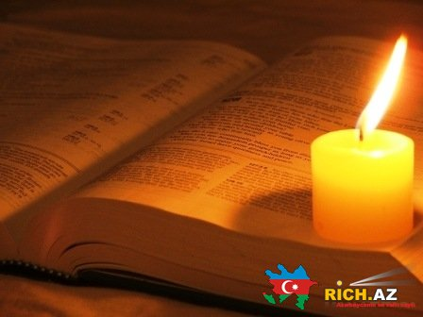
12. Musiqi - Məktəb illəri
( Oxuyur: Əli, Cəmilə, Şəms, İlqar)
Bəzən şirin yuxularda
Dönüb şıltaq kiçik qıza
Sevinc ilə yüyürürəm
Doğma məktəb yollarında
Bir vaxt sənin sözlərinə
Gizli gizli gülərdik biz
Deyəndə ki vaxt gələcək
Bu günləri anacaqsız

Nəqarət.
Əziz müəllim,
Dediklərin doğru imiş sətir sətir 2
Nə olar sən o günləri
Bircə anlıq geri gətir

Deyəndə ki saçınızı
Qoşa hörük hörmək üçün
Uclarına bəyaz lenti
Kəpənək tək vurmaq üçün
Siz çox şeydən keçəcəksiz
Hələ desəm için için
Alovlanıb yanacaqsız
Onda məni anacaqsız

Nəqarət-2
+uşaq-2
+xorla-2
Əziz müəllimim..
babbarau...

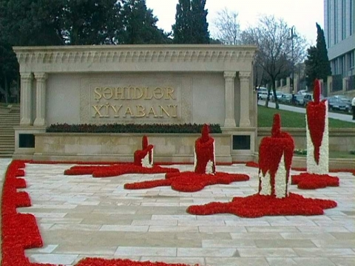
13. 20 Yanvar - Qanlı gecə
(aparıcı Əhməd və Əminə)
Hər bir xalqın, dövlətin tarixində onun acılı şirinli anlarını əks etdirən anlar olur. Belə anlardan bəziləri insanların beynində ən ağrılı, acılı gün kimi həkk olunur. Bu günlərdən biri də Yanvar ayına təsadüf edən 20 ədədidir. Təbii ki, söhbətin nədən getdiyini anladınız. Bu 20 Yanvar- Azərbaycan xalqının qanlı faciəsidir.
20 Yanvar 1990-cı il xalqımızın azadlıq mübarizəsinin qəhrəmanlıq səhifəsidir. Azərbaycanın azadlığı və ərazi bütövlüyü uğrunda mübarizə tarixinə qəhrəmanlıq səhifəsi kimi daxil olmuş 1990-cı ilin 20 Yanvarında ölkəmizə qarşı ərazi iddiaları irəli sürən Ermənistanın təcavüzkar hərəkətlərindən və keçmiş SSRİ rəhbərliyinin onlara havadarlığından hiddətlənən, Bakının küçələrinə və meydanlarına çıxaraq buna öz qəti etirazını bildirən geniş xalq kütlələrinə qarşı sovet ordusunun döyüş hissələrinin yeridilməsi Azərbaycanda misli görünməmiş faciəyə gətirib çıxardı.
Həmin faciəli günlərdə öz ölkəsinin, xalqının azadlığını, şərəf və ləyaqətini hər şeydən uca tutan mərd Vətən övladları canlarından keçərək şəhidlik zirvəsinə ucaldılar. Böyük itkilərlə, günahsız insanların qətli ilə nəticələnən 20 Yanvar faciəsi öz azadlığına, müstəqilliyinə can atan xalqımızın həm də mübarizliyini, əyilməzliyini, məğrurluğunu nümayiş etdirdi. Məhz bunun nəticəsində uzun illərdən bəri arzusunda olduğumuz müstəqilliyə qovuşduq və ölkəmiz suverenlik əldə etdi.
Bu qanlı hadisələrdən illər keçməsinə baxmayaraq, xalqımız o müdhiş gecəni daim xatırlayır, bu faciəni törədənlərə öz dərin nifrətini bildirir. Xalqımızın qan yaddaşında əbədi yaşayacaq 20 Yanvar faciəsini respublikamız hər il ümumxalq hüzn günü kimi geniş qeyd edir.
Hamıımızın Azərbaycan adlı bir Vətəni var!Qoynunda dünyaya göz açdığımız, min bir nemətindən dadıb isti qucağında boya-başa çatdığımız bu əvəzolunmaz diyar azərbaycanlı adını qürur və iftixarla daşıyan hər kəs üçün müqəddəs və ülvidir. Müstəqilliyinin çətin yolları ilə kövrək addımlarını atan anamız Azərbaycan övlad məhəbbətinə və köməyinə daim ehtiyac duyur. Onun Qarabağ adlı yarasını sağaltmaq, bütövlüyünü bərpa etmək üçün hamımız əl-ələ verməliyik!
İndi isə doğma Azərbaycanımızı necə görmək istədiyimizi əks etdirən Məmməd Arazın bir şeirini təqdim edirik.

Ayağa dur, Azərbaycan!!!
Məmməd Araz
Nə yatmısan qoca vulkan, səninləyəm!  Ayağa dur Azərbaycan, səninləyəm!  Səndən qeyri,biz hər şeyi bölə billik.  Səndən qeyri,biz hamımız ölə billik.  Bu Şəhriyar harayıdır,Bu Bəxtiyar harayıdır.  Ayağa dur Azərbaycan!  Bunu bizə zaman deyir,  Məzarından baş qaldıran baban deyir:  - Nər oğlu nər, səninləyəm!  Səninləyəm silah tutan,kulung tutan, yaba tutan,  Kösöy tutan nişanlı ər səninləyəm!  Ayağa qalx Azərbaycan!  Üfüqünə bir yaxşı bax,  Sərhədinə bir yaxşı bax,  Sərhədinin kəməndinə bir yaxşı bax!  Dur içindən qorxunu boğ, | Ölümünlə qalımını ayırd elə.  Dur içindən dovşanı qov,  Dur özünü Boz Qurd elə!Atın məni tank altına,  Əzin məni xıncım-xıncım  Kəsmir əgər söz qılıncım.  Didin məni didim - didim,.  Qundaqdakı bir körpəni xilas edim,  Oyat bizi ey Yaradan, səninləyəm!  Ya birmərrə yatırt bizi,  Ya birmərrə oyat bizi.  Ya yenidən yarat bizi!  Ey yaradan, səninləyəm!  Səninləyəm, yatmış vulkan.  Səninləyəm!  Ayağa dur Azərbaycan,Səninləyəm!

14. Azərbaycan (M.Maqomayev)
Ey əziz anam Azərbaycan
Sənə bağlıyam, Azərbaycan
Ömrümün mənasısan
Qardaşlıq dünyasısan 2
Anamın anasısan, Azərbaycan

Baharlı yurdum, Azərbaycan
Çinarlı yurdum, Azərbaycan
Sənsən eşqim, zəfərim
Çağlayan göy Xəzərim 2
Günəşli al şəhərim Azərbaycan
Musiqi (xorla)

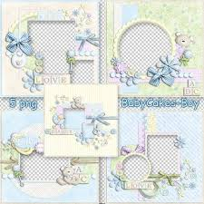
15. Viktorina
İndi isə sizləri "Toplama" , "Çıxma", "Vurma" qruplarının iştirakı ilə maraqlı Viktorinanı izləməyə dəvət edirik.
Toplama | Çıxma | Vurma
Ceyhun,Əminə,Əli,Günay | Əhməd, Səbinə,Xumar,Sərvər | Cəmilə ,İlqar,Sevinc,İ.Orxan
1) 1-dən 9-a qədər rəqəmləri damalara elə yerləşdirin ki, bərabərliklər bərabər olsun.  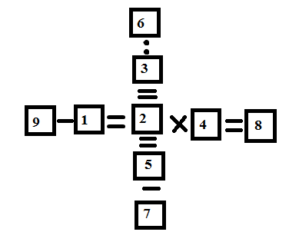 | 1) 1-dən 9-a qədər rəqəmləri damalara elə yerləşdirin ki, bərabərliklər bərabər olsun.  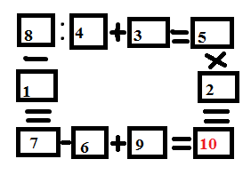 | 1) 1-dən 9-a qədər rəqəmləri damalara elə yerləşdirin ki, bərabərliklər bərabər olsun.  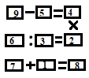
Meydança  2)Meydançada uşaqlar  Altı dəstə oldular  Hər dəstədə üç oğlan  Beş nəfər də qız oldu  Bəs oğlanlar qızlardan  Neçə nəfər az oldu?  6 (5-3) = 6*2=12 | Nənə və nəvə  2)Nənə öz nəvəsindən  Əlli üç yaş böyükdür.  Nəvənin varsa əgər  Yeddi yaşı ay İlqar?  Onda söylə nənənin  Görək neçə yaşı var?  53+7=60 | Neçəsi qalar ?  2)Əlinin beş dəftəri  Leylanın səkkizi var  Hərəsi öz dostuna  Üçün pay versə əgər  İkisinin birlikdə  Neçə dəftəri qalar?  (5-3)+(8-3)=2+5=7
3) 7 şam yanırdı.Onlardan 2 ni söndürdülər. Neçə şam qaldı? (2) | 3) Çəpərə 4 sərçə qondu.2 sərçədə onların yanına gəldi.Orxan dəcəllik edib, sərçələrdən birini vurdu.Yerdə neçə sərçə qaldı?(1) | 3) 2 nəfər yol gedərkən 2 qələm tapdılar. Bunların arxasınca gələn 4 nəfər neçə qələm tapar?  (heç nə qədər)
4) Bütün günü eyni sualı verib də fərqli cavablar aldığımız sual hansıdır? (saat neçədir?)  5) İki at 10 km. yol qaçdı.Hər at neçə km yol qaçdı? (10 km) | 4) Yağış yağanda dovşan hansı ağacın altında dayanır? (yaş ağacın)  5) 2 nəfər 3saat şahmat oynadı. onların hər biri neçə saat şahmat oynadı? (3 saat) | 4) Xumarın atası tanınmış alimdir.Onu hamı Tofiq müəllim deyə çağırır. Tofiq müəllim həm də qayğıkeş atadır.Onun 4 qızı var: Əminə, Cəmilə, Səbinə,.....? Bəs 4-cü qızının adı nədir? (Xumar)  5) 1888 ədədini elə iki yerə bölün ki, hər biri 1000-ə bərabər olsun. ( 1888 )
Qiymətləndirmə meyarları:
Qruplar Meyarlar | Toplama | Çıxma | Vurma

Münsiflər heyəti (Vladim müəllim,Diləfruz müəllimə və Bəylər müəllim) şagirdləri qiymətləndirir və hədiyyələri təqdim edir.


16. Yekun
(müəllimin son sözü, təşəkkürü və çıxış üçün sözün
məktəb rəhbərliklərinə, qonaqlara verilməsi)

Hörmətli tədbir iştirakçıları! Dəyərli vaxtınızı sərf edib bu tədbirdə iştirak etdiyiniz üçün sizə dərin təşəkkürümü bildirirəm.Bu tədbiri təşkil etməklə biz çalışdıq ki, bütün elmlərin şahı olan riyaziyyatı hamıya sevdirək. Çünki müasir İKT-nin inkişaf etdiyi dövrümüzü riyaziyyatsız təsəvvür etmək mümkün deyil. Bununla yanaşı, az da olsa Vətən sevgisi, tarixi qan yaddaşımızı unutmamağı, riyaziyyatın gündəlik həyatımızda nə dərəcədə mühüm rol oynadığını şagirdlərə aşılaya bildiksə, bu bizim uğurumuzdu.
Tədbirin keçirilməsində zəhməti olan hər kəsə, xüsusilə, məktəb rəhbərliyinə, direktor müavinlərinə, metodbirləşmə rəhbərimiz Diləfruz müəlliməyə, müəllimlərimiz Natəvan müəlliməyə, Aynur müəllimə, Gülsüm müəllimə , ən başlıcası isə, resurslarından istifadə etdiyim və məsləhət aldığım üçün İmişli rayon Aranlı kənd məktəbinin direktoru Malik Aranlı və Göygöl rayon, Üçtəpə kənd məktəbinin riyaziyyat-informatika müəllimi Nurlan xanım Quliyevaya dərin minnətdarlığımı bildirirəm.
Əziz şagirdlərim! Sizədə arzu edirəm ki, həmişə 1-ci olasınız, 2-ci yarınızı tapasınız, heç vaxt 3-cü olmayasınız, evinizin 4 küncü olsun, həyatda hər işiniz 5-ə layiq olsun, 6-cı hissiniz güclü olsun və xoşbəxtlikdən göyün 7-ci qatında olasınız...
Və çıxış üçün sözü direktor və müavinlərinə, Diləfruz müəlliməyə verirəm.

